Федеральное государственное автономное образовательное учреждение высшего образования

«Национальный исследовательский университет ИТМО»

Факультет Информационных технологий и программирования

Работа: Лабораторная работа по Git

Выполнил: Гонтарь Тимур Сергеевич

Проверил: Повышев Владислав Вячеславович

Санкт-Петербург

2022 г.

1) Выполните команду git clone https://github.com/smartiqaorg/geometric_lib.

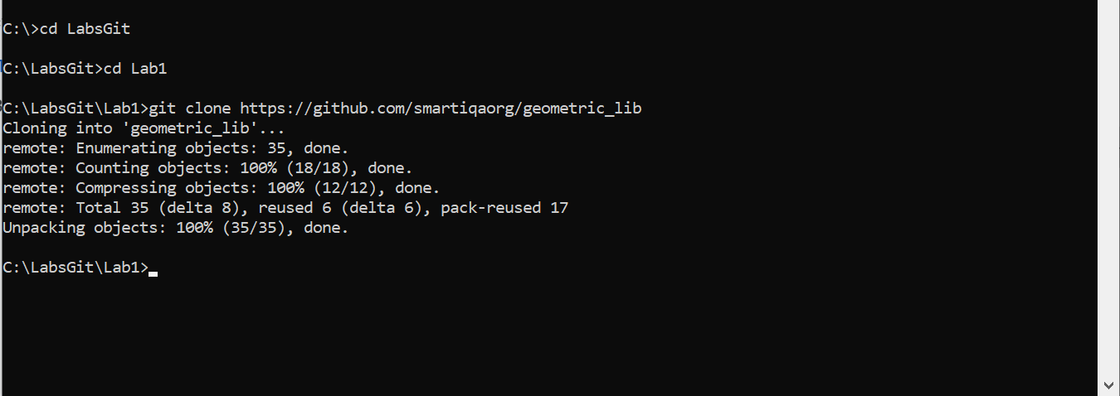

2) Создайте новую ветку с названием new_features_<ваш ID ISU> и переключитесь на нее.

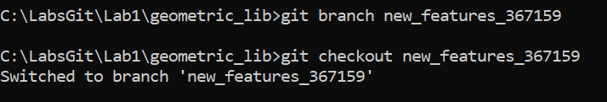

3) Добавьте новый файл в эту ветку.

Например, с вычислениями для фигуры Прямоугольник.

Его название: **rectangle.py**

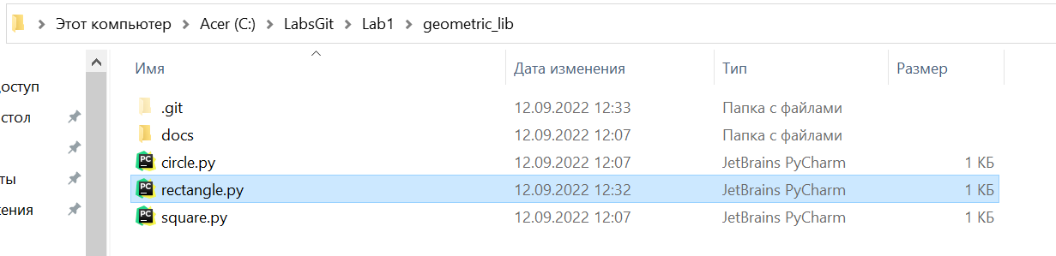



4) Сделайте коммит с сообщением о том, что был добавлен новый файл.

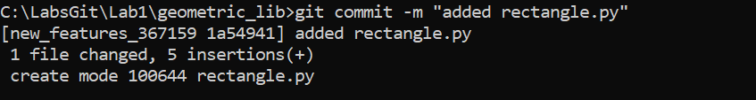

5) Добавьте еще один файл в эту ветку.

Например, с вычислениями для фигуры Треугольник.

Его название: triangle.py

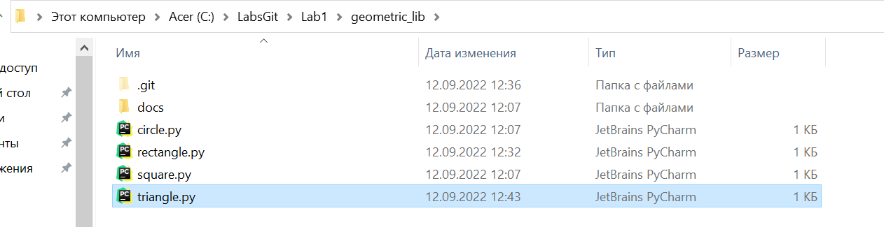

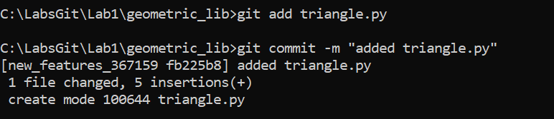

6) Исправьте ошибку в вычислении периметра в файле rectangle.py

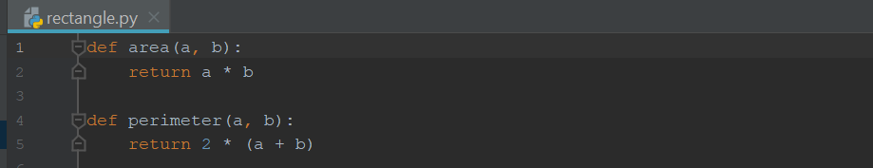

7) Создайте еще один коммит внутри этой же ветки, его сообщение о том, что была исправлен ошибка.

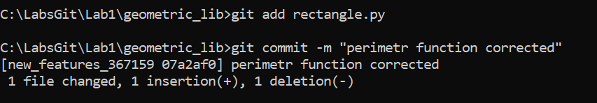

8) Постройте граф истории всего репозитория с однострочным выводом коммитов.

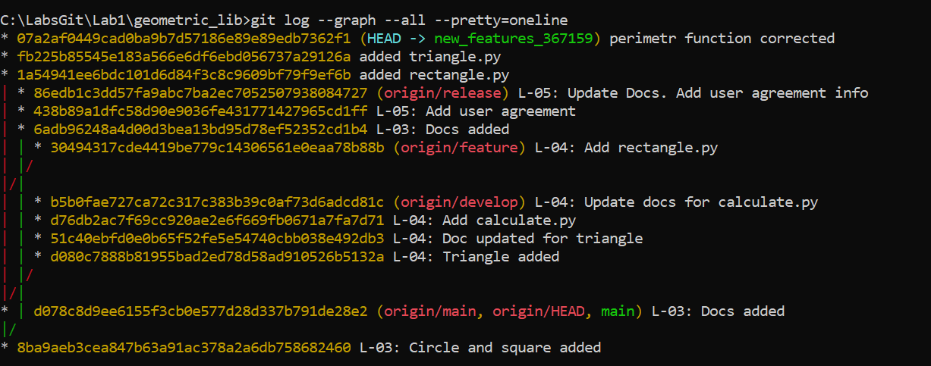

9) Постройте граф истории только текущей ветки.

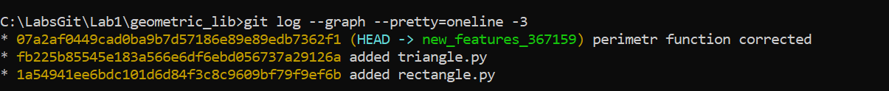

10) Возьмите хэши двух последних коммитов из истории и посмотрите,

какие изменения были внесены.

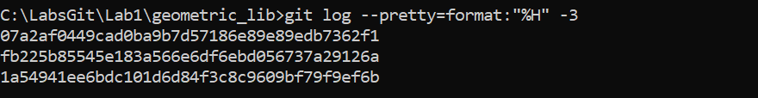

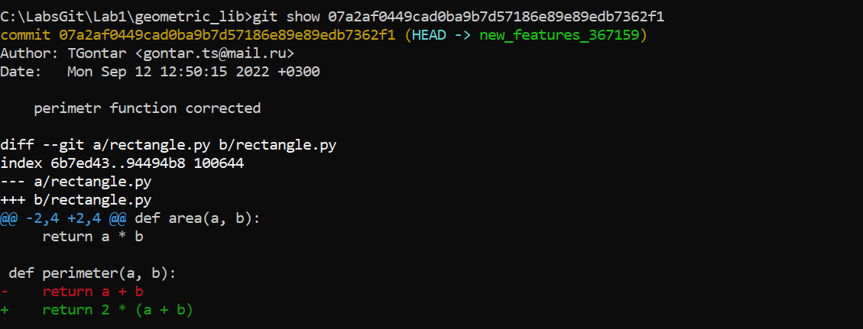

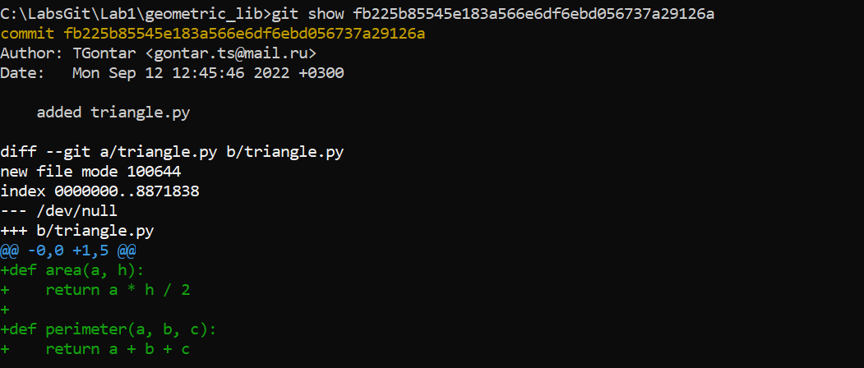

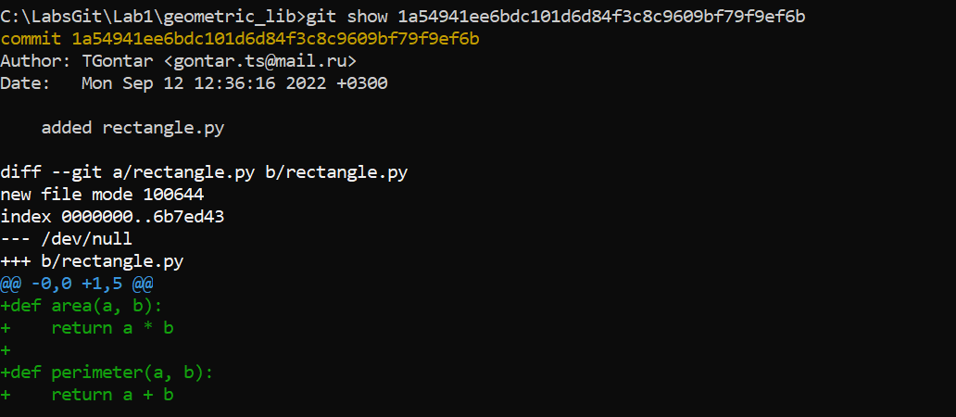

**11) Обычно, так не делают на практике**, но мы только учимся,

поэтому давайте удалим ветку new_features_<ваш ID ISU> без слияния.

